**VANJA IVANČEVIĆ, 4.B - *PUTUJEMO HRVATSKOM***

7 skupina, 7 plakata, 7 razglednica!  
Učenici 4. b razreda su u okviru radionice *Putujemo Hrvatskom* isplanirali 7 obiteljskih putovanja na različita odredišta diljem RH. Čitali su, mjerili, istraživali, uspoređivali, zaključivali, računali, crtali i pisali. Koristili su zemljovide, podatke s internetskih stranica te naravno ChatGPT. Prikupljene podatke su prikazali na plakatima, a kao završnu aktivnost izradili su razglednice odredišta.

Slika na kojoj se prikazuje odijevanje, osoba, u dvorani, učenje

Opis je automatski generiran

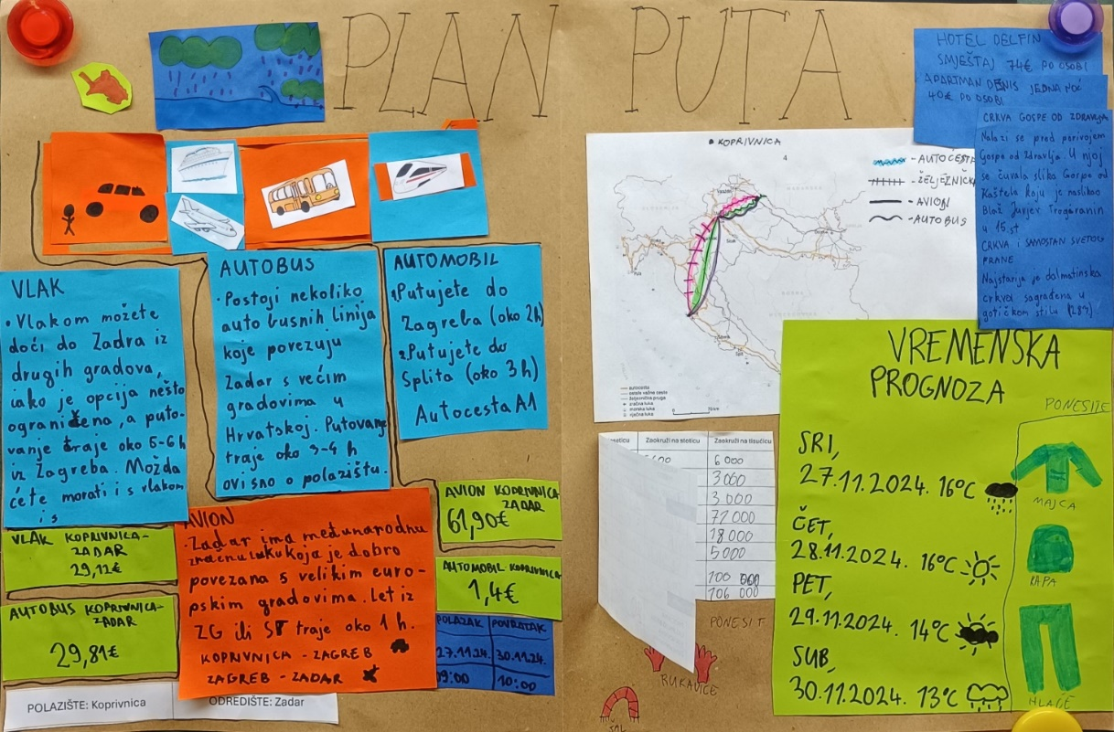Slika na kojoj se prikazuje u dvorani, osoba, odijevanje, Ljudsko lice

Opis je automatski generiran

Slika na kojoj se prikazuje u dvorani, tekst, zid, Oglasna ploča

Opis je automatski generiran